الصف: سادس ابتدائي
اليوم :
التاريخ : / /1445ه

المملكة العربية السعودية
وزارة التعليم
إدارة تعليم منطقة .........
مدرسة ...............
20

20

20

20

اختبار الفترة لمادة العلوم للصف السادس ابتدائي الفصل الدراسي الثاني
اسم الطالبة: ......................................................

اختار الإجابة الصحيحة:
1-تبدأ السلسلة الغذائية بمخلوق حي يسمى:
أ | المحلل | ب | المستهلك | ج | المنتج | د | المفترس
2- حيوان يتغذى على كميات كبيرة من بقايا او مخلفات الحيوانات الميته فهو لا يصطاد ولا يقتل يسمى:
قارني بين الانقسام المتساوي والانقسام المنصف:
أ | الحيوان القارت | ب | الفريسة | ج | الحيوان الكانس | د | الحيوان المنقرض
3- تمثل المنطقة الحيوية التالية: 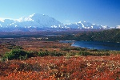
أ | التندرا | ب | التايجا | ج | الأراضي العشبية | د | الغابات المتساقطة الاوراق
4- يحوي نسبة قليلة من الدبال ونسبة كبيرة من الصخور المفتتة:
أ | نطاق أ | ب | نطاق ب | ج | نطاق ج | د | نطاق د
5- أي مصادر الطاقة التالية غير متجددة:
أ | الطاقة الكهرومائية | ب | الطاقة الحرارية الجوفية | ج | الوقود الاحفوري | د | الطاقة الشمسية

اضع علامة او امام العبارات التالية:

اضع علامة او امام العبارات التالية:
1- يعد الغزال من المستهلكات الأولى.
2- تصنف الفطريات من المحللات.
3- تتشابة التندرا والتايجا والصحراء بمناخها القاسي.
4- مصدات الرياح احد أنواع طرق المحافظة على التربة.
5- تحتوي الطبقة الصخرية على الكثير من الدبال.

اضع الكلمات التالية في اماكنها المناسبة:
السلسلة الغذائية
المناخ
التربة
المنتجات
الطاقة الكهرومائية
1 | ................................ | مخلوقات حية مكنها الخالق ان تصنع غذاءها بنفسها.
2 | ................................ | متوسط الحالة الجوية في منطقة جغرافية معينة خلال فترة زمنية طويلة.
3 | ................................ | خليط من فتات الصخور وبقايا او أجزاء نباتات ومخلوقات ميته.
4 | ................................ | توليد الكهرباء باستخدام طاقة المياه.
5 | ................................ | نموذج يبين انتقال الطاقة من مخلوق حي الى اخر في نظام بيئي.

ما نوع الطاقة في المحطات التالية:
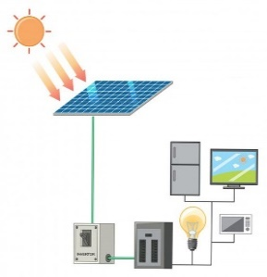
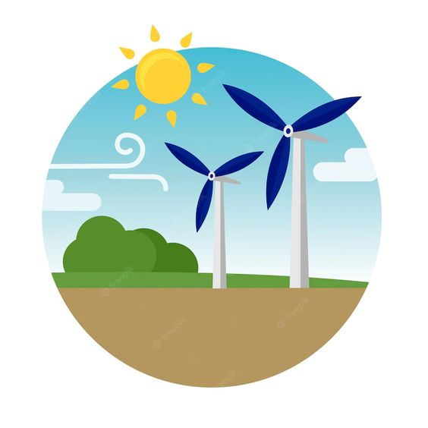
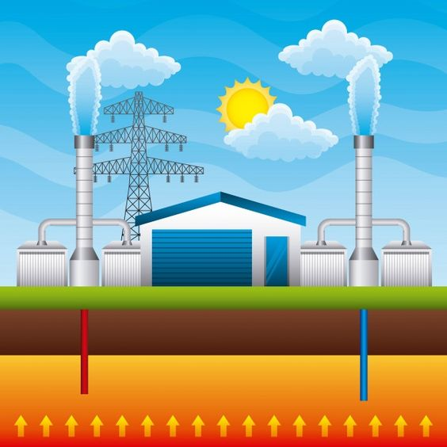
.................... .................... ................ ....................

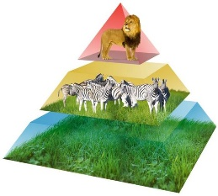
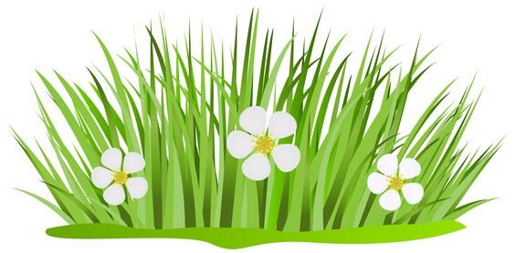
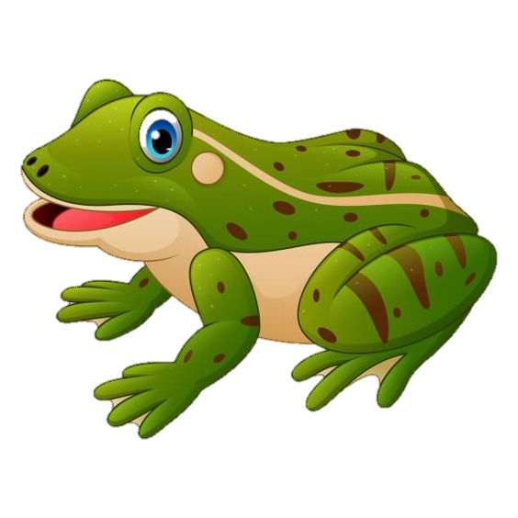
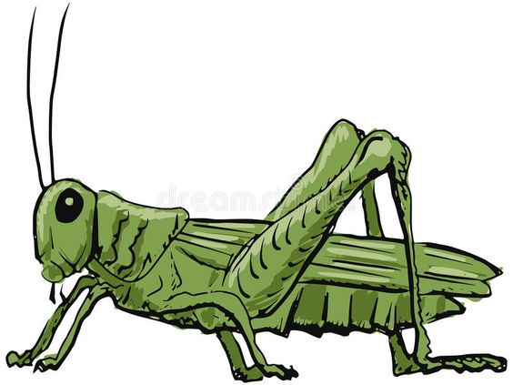
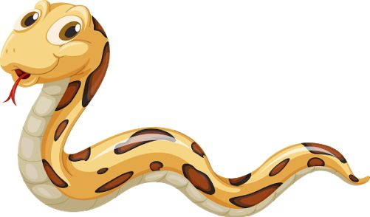
(1) (2) (3) (4) (5) (6)
أكمل الفراغات التالية بما يناسبها:

الرقم الذي يمثل هرم الطاقة
الرقم الذي يمثل المنتج
الرقم الذي يمثل المستهلك الأول
الرقم الذي يمثل المستهلك الثاني

انتهت الاسئلة
دعواتي لكن بالتوفيق والنجاح
المعلمة: أمل الزهراني
المملكة العربية السعودية. |  | 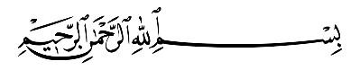
وزارة التعليم.
إدارة تعليم ................................
مكتب تعليم ...............................
مدرسة ....................................
اختبار منتصف الفصل الدراسي الثاني للعام الدراسي 1445هـ
20
الصف: سادس | المادة: علوم |  | الشعبة: | التاريخ: / /1445هـ |  | اليوم:
اسم الطالبـ/ـة: ....................................................................................................

السؤال الأول: أ- ضلل/ ـي كلمة صح أو خطأ لكل فقرة من الفقرات الآتية:
1 | المخلوقات الحية التي تصطاد مخلوقات حية أخرى وتقتلها للحصول على الغذاء تسمى المفترسة. | - صح | - خطأ
2 | تتميز الغابات المتساقطة الأوراق بمناخ حار ورطب وأمطار غزيرة. | - صح | - خطأ
3 | النطاق (أ) في التربة يحمل معظم المغذيات والدبال. | - صح |  | - خطأ
4 | الطاقة الكهرومائية هي طاقة كهربائية ناتجة عن الشمس. | - صح |  | - خطأ
5 | الجربوع من المخلوقات الحية التي تكيف لتعيش في الصحراء. | - صح |  | - خطأ
6 | من الأمثلة على الحيوانات القارتة الديدان. | - صح |  | - خطأ

السؤال الأول: ب - أمامك مجموعة من المصطلحات اختار/ــي المناسب ثم اكتبه/ ـيه أمام كل تعريف:
(السلسلة الغذائية – المخلوقات الكانسة – التلوث – مصب الأنهار – التربة - المناخ)
1 | نموذج يمثل مسار انتقال الطاقة في المواد الغذائية من مخلوق حي إلى آخر في النظام البيئي. | .....................................
2 | حيوانات تتغذى على كميات كبيرة من بقايا أو مخلفات الحيوانات الميتة. | .....................................
3 | النظام البيئي الذي يتكون عند التقاء مياه الأنهار مع البحر يسمى | .....................................
4 | خليط من فتات الصخور وأجزاء نباتات ومخلوقات ميتة. | .....................................
5 | متوسط حالة الطقس في منطقة جغرافية معينة خلال فترة زمنية طويلة. | .....................................
6 | إضافة مواد ضارة إلى التربة أو الماء أو الهواء. | .....................................

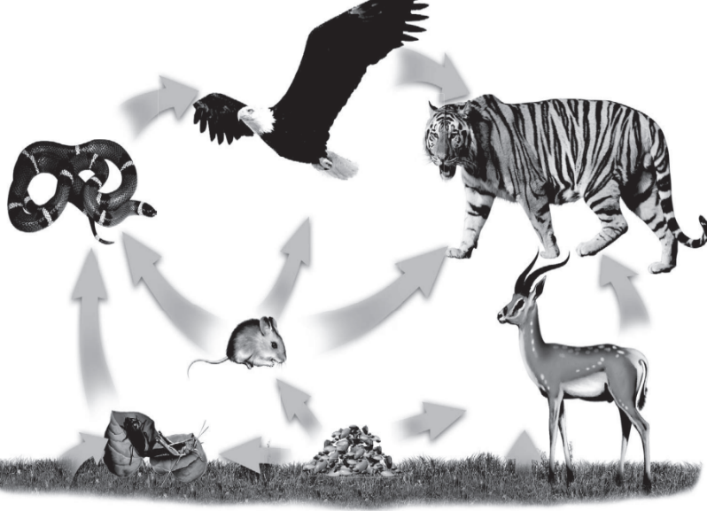
السؤال الثاني: أ- من خلال الصورة التي أمامك أجيب/ــي عن الأسئلة التالية.
1- | ماذا تأكل الأفعى؟
...........................................................................
2- | ما المخلوقات الحية التي تمثل مُنتجات؟
..........................................................................

السؤال الثاني: ب- اختار/ــي الإجابة الصحيحة لكل فقرة من الفقرات التالية:
1 | مخلوق حي يقوم بتحليل بقايا المخلوقات الميتة إلى مواد بسيطة.
 | المنتجات | المحللات | القارتة
2 | منطقة باردة جدًّا وجافة وفيها طبقات ترابية دائمة التجمد.
 | التندرا | التايجا | الصحراء
3 | أي نطاق من نطاقات التربة تتكون من قطع كبيرة من صخور التجوية؟
 | النطاق أ | النطاق ب | النطاق ج
4 | أدوات تحول أشعة الشمس إلى طاقة كهربائية تستخدم في المنازل؟
 | الخلايا الشمسية | الخلايا الضوئية | الخلايا الصوتية
5 | عملية تحويل الكتلة الحيوية إلى طاقة تنتج عن:
 | المياه الجارية | بقايا النباتات والحيوانات | ضوء الشمس
6 | نوع الطاقة التي نحصل عليها من ينابيع المياه الساخنة
 | الطاقة الشمسية | طاقة الرياح | الطاقة الحرارية الجوفية

انتهت الأسئلة
معلم/ــة المادة:
انتهت الأسئلة
معلم/ـــة المادة

